以则河彪水岩水电站增效扩容改造工程增效扩容改造项目竣工环境保护验收调查报告

建设单位：赫章县堰联水电开发有限公司编制单位：赫章县堰联水电开发有限公司编制日期：二0二0年八月

目 录
1、综述 . - 1 -
1.1项目由来及项目概况.................................................................................. - 2 -
1.2 编制依据.................................................................................................. - 4 -
1.2.1 法律、行政法规............................................................................ - 4 -
1.2.2 地方法规及有关环保相关文件..................................................... - 4 -
1.2.3 技术规范......................................................................................... - 5 -
1.2.4 项目相关技术资料、文件............................................................. - 5 -
1.3 调查目的和调查原则................................................................................. - 5 -
1.3.1 调查目的.......................................................................................... - 5 -
1.3.2 调查原则.......................................................................................... - 6 -
1.3.3 调查方法.......................................................................................... - 6 -
1.4 调查范围.................................................................................................... - 6 -
1.5 调查因子..................................................................................................... - 7 -
1.6 调查重点和环境保护目标......................................................................... - 7 -
1.6.1 调查重点.......................................................................................... - 7 -
1.6.2 环境保护目标.................................................................................. - 7 -
1.7 验收标准..................................................................................................... - 8 -
1.7.1 环境质量标准.................................................................................. - 8 -
1.7.2 污染源排放标准.............................................................................. - 9 -
2、工程调查............................................................................................................. - 10 -
2.1 工程设计与审批......................................................................................... -10 -
2.2 工程概况..................................................................................................... - 10 -
2.2.1地理位置........................................................................................... - 10 -
2.2.2工程规模........................................................................................... - 10 -
2.2.3 工程布置及主要建筑物.................................................................. - 10 -
2.2.4 水库淹没处理及工程永久占地................................................... - 12 -
2.2 工程变更及调整...................................................................................... - 12 -

3、环境影响评价及相关批复要求回顾 . - 14 -
3.1 环境影响报告书内容回顾...................................................................... - 14 -
3.1.1 工程区域建设前环境状况............................................................ - 14 -
3.1.2 环境影响评价结论........................................................................ - 14 -
3.1.3 环境现状结论............................................................................... - 16 -
3.1.4 综合结论....................................................................................... - 16 -
3.2 环境影响报告审批意见.......................................................................... - 18 -
4、环境保护措施落实情况调查........................................................................... - 19 -
4.1 环保措施落实情况.................................................................................. - 19 -
4.1.1 施工期环保措施........................................................................... - 19 -
4.1.2 营运期环保措施............................................................................ - 19 -
4.1.3 生态保护工程和设施................................................................... - 20 -
4.2 环保投资落实情况.................................................................................. - 21 -
4.2.1 环保措施落实情况....................................................................... - 21 -
4.2.2 “三同时”落实情况........................................................................- 22 -
5、环境影响调查................................................................................................... - 23 -
5.1 生态环境影响调查.................................................................................. - 23 -
5.1.1 地质地貌调查............................................................................... - 23 -
5.1.2 植被与景观影响调查................................................................... - 23 -
5.1.3 水土流失影响调查............................................................................... - 24 -
5.1.4 施工占地对环境影响........................................................................... - 24 -
5.2 水文情势影响调查.................................................................................. - 24 -
5.3 环境污染影响调查.................................................................................. - 24 -
5.3.1 水环境影响调查............................................................................ - 24 -
5.3.2 大气环境影响调查....................................................................... - 26 -
5.3.3 声环境影响调查........................................................................... - 26 -
5.3.4 固体废弃物影响调查................................................................... - 28 -
5.4 社会环境影响调查.................................................................................. - 28 -
6、环境风险事故防范及应急措施调查............................................................... - 29 -
6.1 电站存在的环境风险.............................................................................. - 29 -

6.2 电站开工建设以来发生的环境风险事故调查 . - 29 -
6.3 电站环境风险事故应急预案的制定..................................................... - 29 -
6.4 电站环境风险事故应急预案的机构设置.............................................. - 29 -
7、环境管理检查调查........................................................................................... - 30 -
7.1 环境管理.................................................................................................. - 30 -
7.1.1 工程执行国家环保法律政策情况............................................... - 30 -
7.1.2 环保机构、制度及人员情况........................................................ - 30 -
7.2 环境监理、监察...................................................................................... - 31 -
8、公众意见调查................................................................................................... - 29 -
9、调查结论和建议............................................................................................... - 32 -
9.1.1 环境保护执行情况............................................................................... - 33 -
9.1.2 生态环境影响调查结论....................................................................... - 33 -
9.1.3 环境污染影响调查结论....................................................................... - 33 -
9.1.5 社会环境影响调查................................................................................ - 34 -
9.2 验收结论.................................................................................................. - 34 -
9.3 验收建议.................................................................................................. - 35 -
附件1 营业执照.................................................................................................... - 36 -
附件2 环评批复.................................................................................................... - 37 -
附件3 验收监测报告............................................................................................. - 40 -
附图1 项目监测布点图........................................................................................ - 50 -
附图2 项目保护目标图..................................................................................... - 51 -
附图3 项目平面图................................................................................. - 52 -
附图4 项目周边现状图......................................................................................... - 53 -

1、综述

项目由来及项目概况
发展农村水电，既能解决农村经济社会发展的用电，也有利于农业增产、农民增收、农村发展。关乎着“农业、农村、农民”问题，因此，国家高度重视农村水电的建设，将农村水电确定为重点支持的农村中小型基础设施和公共设施。随着国家西部大开发战略的实施，开发西部地区农村水电资源，也相应成为西部大开发的重要内容。
根据《中华人民共和国环境保护法》、《中华人民共和国环境影响评价法》，并遵照中华人民共和国国务院第253号令《建设项目环境保护管理条例》的有关规定，根据毕节市水务局毕节市发展改革委毕节市生态环境局毕节市能源局联合发布的毕水电（2019）号，《毕节市小水电清理整改实施方案》项目位于整改类111号，见附件3.项目应办理环保手续。
我公司于2019年1月接受项目建设单位——赫章县堰联水电开发有限公司（委托书见附件1），开展以则河彪水岩水电站增效扩容改造工程的环境影响评价工作。根据《建设项目环境影响评价分类管理名录》（2018修正），本项目属于“89水力发电-总装机1000千瓦及以上”，应编制环境影响评价报告书。我公司工作人员多次进入现场，收集自然、社会环境和工程相关资料，对工程地区环境现状、环境功能区划、环境质量要求、环境敏感点分布及相应的环保要求进行深入、细致的调查。
在以上工作的基础上，我公司结合本工程特性与评价区的环境特点，对工程施工和工程运行产生的自然环境、生态环境和社会环境的影响进行了回顾性评价，并结合环境保护行政主管部门和专家意见，针对已经造成或可能造成的不利影响制定相应的环境影响减缓与保护措施，同时制定了环境监测、环境管理和环境监理工作计划，进行环保投资概算和环境影响经济损益分析，最终编制完成了《以则河彪水岩水电站增效扩容改造工程增效扩容改造项目环境影响报告书》。
本报告在编制过程中，得到了赫章县环境保护局的领导和专家的大力帮助、
支持和指导，并得到了赫章县人民政府、发改局、环境保护局、水务局、林业局、国土资源局、住建局、文广局等有关单位的大力支持和积极配合，在此一并表示 衷心的感谢！
示项目名称：以则河彪水岩水电站增效扩容改造工程增效扩容改造项目
目建设性质：扩容改造
建设单位：赫章县堰联水电开发有限公司
法人代表：王世儒
联系人及联系电话：王世儒 13885702981
建设地点：赫章县赫章县德卓乡堰联村
彪水岩电站建于2005年，为引水式电站，装机2×250kW，年利用小时数4700h，发电引水流量0.6m3/s，设计多年平均发电量235万kW·h，多年平均年发电量为189万kW·h；
该增效扩容后，电站装机容量为2×630kW+200kW，年利用小时数3600h，发电引水流量0.832m3/s，多年平均发电量540万kW·h。是一座以发电为主的小（1）型水利工程。
工程主要由拦水坝、引水渠道、压力前池、压力管道、发电厂房、升压站等建筑物组成。

按照国家关于建设项目环境保护管理的要求，2020年7月，赫章县堰联水电开发有限公司编制了《以则河彪水岩水电站增效扩容改造工程增效扩容改造项目竣工环境保护验收调查报告》。我电站严格按照国家环保总局第 13 号令《建设项目竣工环境保护验收技术规范一水利水电》HJ464-2009 的要求，在认真阅读《以则河彪水岩水电站增效扩容改造工程增效扩容改造项目环境影响报告书》及其行政许可等相关文件和材料的基础上，于 2020 年7 月开展了现场调查工作，对该项目进行现场勘察及资料收集，确定项目验收范围为以则河彪水岩水电站工程及其配套环保设施。根据现场调查和资料收集情况，编制竣工环境保护验收监测方案，并委托贵州天环环境监测有限公司对以则河彪水岩水电站进行了现场实地走访查看，并于2020年7月11日至7月14日，对该电站地表水水质、噪音排放进行了现场监测。企业现状情况见表 1-1。
表 1-1 企业现状情况一览表

建设项目名称 | 以则河彪水岩水电站增效扩容改造工程增效扩容改造项目
建设单位名称 | 赫章县堰联水电开发有限公司
建设地点 | 赫章县赫章县德卓乡堰联村
建设项目性质 | 新建 扩建 技改◻
设计生产能力 | 1460KW
实际生产能力 | 1460KW
建设项目环评时间 | 2020 年7 月 | 环评批复文号 | 毕环复[2020]50号
环评报告书审批部门 | 毕节市生态环境局 | 环评报告书编制单位 | 贵州欣森宏景生态环境咨询有限公司
验收现场监测时间 | 2020 年 7月 11日 | 验收监测单位 | 贵州天环环境监测有限公司
设计单位 | / | 施工单位 | 赫章县堰联水电开发有限公司
投资总概算（万元） | 2002.57 | 环保投资总概算（万元） | 20 0.99%
实际总投资（万元） | 2002.57 | 实际环保投资（万元） | 20 0.99%

编制依据

法律、行政法规

1、《中华人民共和国环境保护法》，2014.4.24 修订，2015.1.1 施行；
2、《中华人民共和国环境影响评价法》，2016.7.2 修正，2016.9.1 施行；
3、《中华人民共和国大气污染防治法》，2015.8.29 修订，2016.1.1 施行；
4、《中华人民共和国水污染防治法》，2008.6.1 施行，2017.6.27 修正；
5、《中华人民共和国固体废物污染环境防治法》，2016.11.7 修正；
6、《中华人民共和国环境噪声污染防治法》(2018 修正)，2018.12.29 修正；
7、《中华人民共和国清洁生产促进法》，2003.1.1 施行，2012.2.29 修正；
8、《建设项目环境影响评价分类管理名录》，2018.4.28 施行；
9、《建设项目环境保护管理条例》，2017.7.16 修改，2017.10.1 施行；
10、《关于发布<建设项目竣工环境保护验收暂行办法>的公告》，国环规环评[2017]4 号；
11、《建设项目竣工环境保护验收技术规范-生态影响类》，2008.2.1 施行；
12、《建设项目竣工环境保护验收技术规范-水利水电》，2009.7.1 施行；
13、《建设项目竣工环境保护验收技术规范-污染影响类》，2018.5.16 施行。

地方法规及有关环保相关文件

1、《贵州省环境保护条例》）《贵州省环境保护条例》（2009 年 6 月 1
日，2014 年 4 月 24 日修正） ；
2、《贵州省林地管理条例》 ）《贵州省林地管理条例》 （2003年9月28 日） ；
3、《贵州省渔业条例》（2006年1月1日）；
4、《贵州省文物管理条例》（2005 9 月23日）；
5、《贵州省基本农田保护条例》（1999年9月25日）；
6、《贵州省土地管理条例》（2001年1月）；
7、《贵州省节约能源条例》（2004年1月 1 日）；

8、《贵州省实施<基本农田保护条例>办法》（1995 年 7 月 1 日）；
9、《贵州省水功能区划》（黔府函[2015]30 号）。

技术规范

1、《关于发布<建设项目竣工环境保护验收技术指南 污染影响类>的公告》， 生态环境部[2018]第 9 号；
2、《建设项目竣工环境保护验收技术规范 生态影响类》HJ/T394-2007，
2008年2月1日；
3、《环境空气质量标准》（GB3095-2012）；
4、《声环境质量标准》（GB3096-2008）；
5、《地表水环境质量标准》（GB3838-2002）；
6、《污水综合排放标准》（GB8978-1996）；
7、《大气污染物综合排放标准》（GB16297-1996）；
9、《工业企业厂界环境噪声排放标准》（GB12348-2008）；
10、《一般工业固体废物贮存、处置场污染控制标准》（GB18599-2001） 及修改单（原环境保护部，2013.6）；
11、《危险废物贮存污染控制标准》（GB18597-2001）及修改单（环境保护部2013 年第 36 号公告）。

项目相关技术资料、文件

1、《以则河彪水岩水电站增效扩容改造工程增效扩容改造项目环境影响报告书》（毕环复[2020]50号），贵州欣森宏景生态环境咨询有限公司，2020.7；
2、与本项目相关的资料。

调查目的和调查原则

调查目的

- 调查工程在施工、运行和管理等方面落实环境影响报告书及其批复文件、工程设计所提环保设施落实情况。
- 调查本工程已采取的生态保护、水土保持及污染控制措施，并通过对项目建设施工期、试运行期环境现状监测结果，分析各项措施实施的有效性，

针对存在的环境问题和潜在环境影响，提出切实可行的环保补救措施，对尚不完善的措施提出改进意见。
- 通过公众意见调查，了解公众对该电站在建设期和试运行期环境保护工作的意见，工程建设对当地经济发展的作用、对工程所在区域居民正常生活和工作的影响情况，针对公众的合理要求提出解决措施。
- 根据工程环境影响的调查结果，客观、公正地从技术上论证该电站建设项目是否符合竣工环境保护验收条件。

调查原则

本次竣工环保验收调查坚持以下原则：
- 认真贯彻国家与地方环保法律法规及规定；
- 污染防治与生态保护并重原则；
- 资料收集与现场调查、现状监测相结合原则；
- 公众参与原则；达标排放原则。

调查方法

按照《建设项目竣工环境保护验收技术规范水利水电》HJ464-2009 的要求， 以批准的环境影响评价文件、审批文件为基本要求，对项目的环境保护设施和措施进行核查，调查电站施工期和运行期的实际环境影响；充分利用己有资料、工程建设过程回顾，现场调查、环境监测、公众意见调查相结合的方法。

调查范围
本次竣工环境保护验收调查范围与环境影响评价范围一致，主要为工程建设及影响区域，同时结合建设变更、现场踏勘情况进行适当调整。
本次竣工环保验收调查范围如下：
- 陆生生态：项目边界外延 500m 区域，
- 水生生态：项目水库库尾至坝址下游站房河段，长约7.4 km。
- 水环境：库区上游 500m 至发电厂房下游 500m 河段；
- 大气环境：工程区域及施工场地中心 200m 范围以内。
- 声环境调查范围：厂界外延 200m 范围以内。
- 社会环境：堰联村居民点。

调查因子
- 生态环境：陆生动植物分布现状、种类和数量；
- 水环境：pH、SS、溶解氧、石油类、COD、BOD₅、总磷、总氮、氨氮、粪大肠菌群，现场测量水温、流速、流量等；
- 大气环境：居民投诉情况、大气污染源；
- 声环境调查：昼、夜间等效声级值；
- 固体废弃物：工程弃渣、生活垃圾、废机油。

调查重点和环境保护目标

调查重点

- 工程调查
工程组成、建设、占地、设计及其变更情况；环保措施“三同时”制度执行情况；环保投资落实及其变化情况；电站试运行情况。
- 生态环境
工程占地、水库淹没及建设对区域植被、动植物、鱼类等的影响；水土保持治理、生态恢复、鱼类保护措施落实情况。
- 水环境
工程施工期和试运行期废、污水产生和排放情况，废、污水处理设施落实情况及处理效果；工程建设对开发河段地表水水质、水资源利用的影响及生态用水的保障。
- 环境空气、声环境
工程施工期和试运行期对环境空气和声环境保护目标的影响，保护措施落实情况及效果。
- 固体废弃物
工程施工期和试运行期弃土弃渣、生活垃圾处置措施落实情况及其效果、废机油的收处措施。

环境保护目标

本次针对这些保护目标受影响的情况进行调查，竣工验收保护目标与环评阶段保护目标一致，详见表 1.6-1。

表 1.6-1 工程环境保护目标一览表

环境  要素 | 保护目标 | 分布位置及规模 | 影响源 | 保护要求
地表水环境 | 以则河彪水岩水电站库区及坝址下游减水河段 | 以则河全流域面积130.3km2，河长31.5km，河道平均比降13‰。根据1：1万地形图、地质图复核，彪水岩水电站坝址集水面积76.5km2，主河道长25km，河道平均比降23‰。评价河段主要功能是以发电为主，兼灌溉、供水功能。 | 水文情势变化 | 《地表水环境质量标准》（GB3838-2002）Ⅲ类标准
生态环境 | 陆生生态 | 以则河彪水岩水电站库尾至至下游2.2km的河段，评价范围163.3hm²。 | 占地及周边陆生动植物及生境 | 生态系统完整性、保护贵州省重点保护动物蛇类和蛙类
声  环  境 | 堰联村居民点 | 电站左岸，下游，距离电站670~960m | 泵站、电站机组运行噪声 | 《声环境质量标准》（GB3096－  2008）2类
声  环  境 | 联家寨居民点 | 电站左岸，上游，距离电站265~330m | 泵站、电站机组运行噪声 | 《声环境质量标准》（GB3096－  2008）2类
声  环  境 | 安家寨居民点 | 电站左岸，上游，距离电站550~730m离 | 泵站、电站机组运行噪声 | 《声环境质量标准》（GB3096－  2008）2类

验收标准
本次竣工环保验收调查执行环评报告书执行的环境质量标准和排放标准。同时，根据新颁布的环境标准进行校核。

环境质量标准

- 地表水环境质量标准
项目附近的以则河水质执行《地表水环境质量标准》(GB3838-2002)中的Ⅲ 类标准，其标准限值见表1.7-1。
表 1.7-1 地表水环境质量标准限值 单位：mg/L

分类 | pH(无量纲) | BOD₅ | COD | 粪大肠菌群（个/L） | NH₃-N | 溶解氧 | 总磷（以P  计）
Ⅲ类 | 6~9 | ≤4 | ≤20 | ≤10000 | ≤1.0 | ≥5 | ≤0.2
- 大气环境
本项目区域及周边大气环境执行《环境空气质量标准》（GB3095-2012） 中二级标准，评价标准值见表 1.7-2。
表 1.7-2 大气环境质量标准限值 单位：mg/m3

污染物名称 | 取值时间 | 浓度限值(mg/m3)
PM₁₀ | 日平均 | 0.15
SO₂ | 小时平均 | 0.5
SO₂ | 日平均 | 0.15
NO₂ | 小时平均 | 0.2
 | 日平均 | 0.08
- 声环境
建设项目区域周边声环境执行《声环境质量标准》（GB3096-2008）中的 2
类标准，其评价标准值见表 1.7-3。
表1.7--3 声环境质量标准限值 单位：dB(A)

区域类别 | 昼间 | 夜间
2 类 | 60 | 50

污染源排放标准

- 废气
项目废气排放标准执行《大气污染物综合排放标准》（GB16297-1996）中表2中无组织排放限值。具体标准值见表1.7-4。
表1.7-4 大气污染物排放标准限值

项目 | TSP | NO₂ | SO₂
无组织排放周界外最高浓度（mg/m3） | 1.0 | 0.12 | 0.4
- 废水
项目生活污水处理后用于绿化用水，不外排。项目施工期废水排放执行《污水综合排放标准》（GB8978-1996）一级排放标准。
表1.7-5 污水各主要污染物排放限值 单位：mg/L
《污水综合排放标准》（GB8978-1996）（mg/L）
项目 | 标准限值
pH | 6~9
SS | 70
COD | 100
BOD₅ | 20
NH₃-N | 15
石油类 | 5

- 噪声
项目施工期噪声执行《建筑施工场界环境噪声排放标准》（GB12523- 2011），运营期厂界执行《工业企业厂界环境噪声排放标准》（GB12348-
2008）中的2类标准，具体标准值见表1.7-6。
表1.7-6 项目环境噪声排放标准（GB12348-2008）单位：dB（A）

类别 | 昼间 | 夜间
工业企业厂界环境噪声排放标准 2 类 | 60 | 50
《建筑施工场界环境噪声排放标准》 | 70 | 55
- 固体废物
项目一般废物执行《一般工业固体废物贮存、处置场污染控制标准》
（ GB18599－2001）及 2013 修改单；危险废物执行 GB18597－2001《危险废物贮存污染控制标准》及 2013 修改单。

2、工程调查

工程设计与审批
2020 年7月贵州欣森宏景生态环境咨询有限公司承担该项目的环境影响评价工作。并于2020年 7月取得毕节市生态环境局关于对《以则河彪水岩水电站增效扩容改造工程增效扩容改造项目环境影响报告书》的批复（毕环复[2020]50号）。

工程概况

地理位置

以则河属长江流域横江水系洛泽河右岸一级支流，发源于河镇乡法冲村，流经河镇乡和德卓乡乡政府所在地，在德卓乡甘河村汇入洛泽河。彪水岩电站距赫章县城约90km。乡村公路至坝址，工程区对外交通条件较好。
彪水岩水电站位于贵州省毕节市赫章县德卓乡境内。彪水岩水电站距赫章县县城约90km，距德卓乡约6km。有乡村公路通往坝址及厂房附近，交通便利。电站坝址位于以则河中游熊坡河段。

工程规模

彪水岩电站建于2005年，为引水式电站，装机2×250kW，年利用小时数4700h，发电引水流量0.6m³/s，设计多年平均发电量235万kW·h，多年平均年发电量为189万kW·h；
该增效扩容后，电站装机容量为2×630kW+200kW，年利用小时数3600h，发电引水流量0.832m³/s，多年平均发电量540万kW·h。是一座以发电为主的小（1）型水利工程。
工程主要由拦水坝、引水渠道、压力前池、压力管道、发电厂房、升压站等建筑物组成。

工程布置及主要建筑物

工程主要建筑物由挡水建筑物、泄水建筑物、引水建筑物、发电厂房及升压站组成，均位于左岸。
（一）挡水建筑物
拦水坝建于以则河熊坡河段，拦水坝为浆砌石重力坝，坝轴线方位N30.76°W。坝顶高程1958.00m，建基面最低高程1952.50m，最大坝高5.5m，坝顶宽度1.2m，坝顶长21.26m，分为左、右岸非溢流坝段和河床溢流坝段。左岸非溢流坝段长3.85m，右岸非溢流坝段长6.41m，河床溢流坝段长11.00m。大坝非溢流坝段，上游坝坡铅直，下游坝坡1：0.7，折坡点高程1956.80m；大坝坝基设置C10混凝土常态垫层，垫层厚0.2m。。
（二）泄水建筑物
泄水溢流段设置在取水口侧，溢流堰为实用型侧堰，堰顶高程1957.00m，溢流段全长11.0m，设计溢洪流量217立方米/秒，校核洪流量132立方米/秒。
（三）引水建筑物
（1）压力前池
压力前池池身采用C25钢筋混凝土，首部紧接取水口，轴线与坝轴线垂直，总长11.26m，净宽1.2~2.4m，池深2.5~3.5m，池壁厚0.5m，接取水口出口处池底高程为1955.00m，之后池底高程以1:5的缓坡由1955.0m降至1954.0m。前池内设置冲砂孔、拦污栅、闸门、通气孔、护栏等设施。
（3）压力管道
压力管道为露天式，采用压力钢管安装，供水方式为一管三两机方案。主管长1065m，管径为600mm，壁厚10mm，压力管道公称压力为2.0Mpa。岔管前0.6m管径段长1028m，岔管后0.5m管径段长23m，0.5m管径段长14m。
在前池压力墙内压力管道上设置通气孔，通气孔直径200mm。

淹没处理及工程永久占地

彪水岩水电站为低坝无调节引水式径流电站，坝高5.5m，正常挡水位较低，坝前水体较少，无库容，对耕地、房屋均不存在淹没问题。工程现状占地为永久占地，永久占地为坝区、引水渠、压力前池、压力管道及厂区，占地总面积21.52亩，占地类型主要为旱地。本工程建设不涉及移民安置情况。

2.2 工程变更及调整
根据工程设计、环评报告等资料，结合现场调查，工程报批及竣工后的情况比较见下表。
表 2-1 本工程环评建设内容与实际建设对比一览表

工程项目 |  | 工程组成 | 备注
永久工程 | 挡水建筑物 | 拦水坝建于以则河熊坡河段，拦水坝为浆砌石重力坝，坝轴线方位为N30.76°W。坝顶高程1958.00m，建基面最低高程1952.50m，最大坝高5.5m，坝顶宽度1.2m，坝顶长21.26m，分为左、右岸非溢流坝段和河床溢流坝段。左岸非溢流坝段长3.85m，右岸非溢流坝段长6.41m，河床溢流坝段长11.00m。大坝非溢流坝段，上游坝坡铅直，下游坝坡1：0.7，折坡点高程1956.80m；大坝坝基设置C10混凝土常态垫层，垫层厚0.2m。 | 已建（与环环评一致）
永久工程 | 泄水建筑物 | 泄水溢流段设置在取水口侧，溢流堰为实用型侧堰，堰顶高程1957.00m，溢流段全长11.0m，设计溢洪流量217立方米/秒，校核洪流量132立方米/秒。 | 已建（与环环评一致）
永久工程 | 引水建筑物 | （1）压力前池  压力前池池身采用C25钢筋混凝土，首部紧接取水口，轴线与坝轴线垂直，总长11.26m，净宽1.2~2.4m，池深2.5~3.5m，池壁厚0.5m，接取水口出口处池底高程为1955.00m，之后池底高程以1:5的缓坡由1955.0m降至1954.0m。前池内设置冲砂孔、拦污栅、闸门、通气孔、护栏等设施。  （3）压力管道  压力管道为露天式，采用压力钢管安装，供水方式为一管三两机方案。主管长1065m，管径为600mm，壁厚10mm，压力管道公称压力为2.0Mpa。岔管前0.6m管径段长1028m，岔管后0.5m管径段长23m，0.5m管径段长14m。  在前池压力墙内压力管道上设置通气孔，通气孔直径200mm。 | 已建（与环环评一致）
永久工程 | 公路  交通 | 彪水岩电站距赫章县城约90km。乡村公路至坝址，工程区对外交通条件较好 | 已建（与环环评一  致）
永久工程 | 尾水  建筑 | 为改善发电尾水水力条件，尾水出流采用矩形反坡型式，反坡坡比为1:3.0。共设1条尾水渠，尾水渠道长10m，比降为1:500，结构尺寸为0.6×0.7m。。 | 已建（与环环评一  致）
永久工程 | 管理  用房 | 厂区占地面积400m²，主要由厂房、变压站、员工休息、旱厕组成， 发电机组在厂区北面，变压机组在厂区南面，员工休息室在厂区东面，旱厕位于厂区西南角。厂区以围墙圈住。 | 已建（与环环评一  致）

3、环境影响评价及相关批复要求回顾

环境影响报告书内容回顾
2020 年7月贵州欣森宏景生态环境咨询有限公司承担该项目的环境影响评价工作。并于2020年 7月取得毕节市生态环境局关于对《以则河彪水岩水电站增效扩容改造工程增效扩容改造项目环境影响报告书》的批复（毕环复[2020]50号）。

工程区域建设前环境状况

- 水环境质量状况
为了掌握工程所在的水域的水质情况，项目在环评阶段设 1 个监测断面， 监测项目为 pH、SS、溶解氧、石油类、COD、BOD、总磷、总氮、氨氮、粪大肠菌群，现场测量水温、流速、流量。由监测结果可知，项目区地表水水质能达到《地表水环境质量标准》(GB3838-2002)中的 Ⅲ类标准。
- 空气环境质量状况
根据项目区域的地形特征，项目在环评阶段共设1 个大气监测点，由监测结果可知，项目评价区大气环境均达到《环境空气质量标准》（GB3095- 2012）中二级标准，区域空气质量较好。
- 噪声环境质量状况
本工程建设影响区均处于农村地区，环境幽静，附近无主要交通道路经 过，车流量极小，噪声强度较小，评价区声环境质量达到《声环境质量标准》
（GB3096-2008）中的 2 类标准，声环境质量较好。

环境影响评价结论

- 产业符合性分析
国家发展改革委在颁布《产业结构调整指导目录（2011 年本）》（2013 年修正）时指出：当前产业结构调整的方向和重点中应加强能源、交通、水利和信息等基础设施建设，增强对经济社会发展的保障能力。
国家在“十三五”规划中提出了“科学论证、稳步推进一批重大引调水工程、河湖水系连通骨干工程河重点税源等工程建设，统筹加强中小型水利设施建 设， 加快构筑多水源互联互调、安全可靠的城乡区域用水保障网”，对水电开发提出了指导性的意见。2011 年中央一号文件“中共中央国务院关于加快水利改革发展的决定”第十四条提到：“合理开发水能资源。在保护生态和农民利益前提下，加快水能资源开发利用。统筹兼顾防洪、灌溉、供水、发电、航运等功能，科学制定规划， 积 极发展水电，加强水能资源管理，规范开发许可，强化水电安全监管。大力发展 农村水电，积极开展水电新农村电气化县建设和小水电代燃料生态保护工程建设， 搞好农村水电配套电网改造工程建设”。朗晃水电站的工程任务为发电，属于《产业结构调整指导目标（2011 年）》（2013 年修正）鼓励类中的“水力发电工程”，并符合国家“十三五”规划及 2011 年中央一号文件要求，增强了对镇远县经济社会发展的保障能力，符合国家产业政策要求。
- 与国民经济和社会发展规划符合性分析
《贵州省国民经济和社会发展第十二个五年规划纲要》指出：“以保障城乡生产生活供水为目标，统筹开发利用地表水和地下水资源，重点推进大中型水库、引提水工程建设，加强小型水利设施建设，初步建成水资源合理配置和高效利用的现代水利体系”。
本项目能有效提高当地经济发展，促进社会主义新农村的建设，符合《贵州省国民经济和社会发展第十二个五年规划纲要（2011-2015）》。
- 与水利发展规划相符性分析
根据《贵州省“十二五”水利发展专项规划》：“在保护生态和农民利益前提下，加快水能资源开发利用。农村水能资源开发利用更加科学有序，新增农村水电装机 100 万千瓦；水电农村电气化水平进步提高，建设一批水电新农村电气化县（乡、村）；小水电代燃料工程得到更广泛实施，新增小水电代燃料户12 万户； 启动农村水电增效成排工程，提高农村水能资源利用率，消除安全隐患……”，本项目属于规划中所提到的小水电工程，属于规划鼓励类项目，为实现小水电代燃料工程有着重要意义，本项目建设符合贵州省“十二五”水利发展专项规划。

环境现状结论

通过对该工程影响区域内进行现场踏勘、环境监测和现状调查，其结果表明：
地表水：项目区地表水水质能达到《地表水环境质量标准》(GB3838-2002)

中的 Ⅲ 类标准。
地下水：经过现场踏勘，项目评价区未见地下水出露，项目区周边主要为农户居民点，无生产性排污企业，区域地下水水质可达到《地下水质量标准》
（GB/T14848-1993）Ⅲ类标准。
大气环境： 评价区空气质量较好， 可以达到《环境空气质量标准》
（GB3095- 2012）中二级标准。
声环境：评价区的声环境质量可以满足《声环境质量标准》（GB3096- 2008）2 类标准的要求。
生态环境：评价区内植被覆盖度较高，生态环境良好。

1、运营期水环境影响评价
（1）生活污水
项目污水主要为电站员工的生活污水。正常情况下，电站工作人员仅3人，根据现场调查了解及业主介绍，电站职工为附近村民不在电站用餐，电站未设置食堂，仅设有旱厕一座。项目仅产生少量如厕废水，作为农肥用于周边农灌。
不外排，对区域水环境影响较小。
（2）大气环境
本电站投入运行以后，项目未设食堂，无食堂油烟，也无其他大气污染物产生。

（3）运营期声环境影响评价
根据同类工程类比，电站运营期机电设备运转噪声在80dB（A）以上，对工作人员的身体健康有一定的影响。水轮机等高噪声设备均位于室内，有一定的隔音降噪效果，经现状监测，运营期间厂界的环境噪声满足《工业企业厂界环境噪声排放标准》（GB12348-2008）中2类标准要求。
- 固体废物
①生活垃圾
本项目的职工人数为3人，按照每人每天产生0.5kg的生活垃圾进行计算，则产生的生活垃圾为1.5kg/d（0.55t/a），职工产生的生活垃圾经过现状已经设置的垃圾桶收集后运至德卓乡指定的生活垃圾收集点进行统一处置，不得随意丢弃污染环境。
②废机油、润滑油及废变压器油
项目发电机与水轮机在运行的过程中会产生一定的透平油等，根据实际使用记录，产生量约为0.4t/a；升压站变压器需定期进行更换，会产生废变压器油，根据实际使用记录，产生量约为2.0t/a。现状设置滤油机对废油、污油等过滤工后可重新使用，预计产生废渣0.24t/a。
根据《国家危险废物废物名录》（2016），废机油、废润滑油及废变压器油等废物均属于危险废物，废物类别为“HW08废矿物油”，废物代码为900-249-08，危险特性为毒性和易燃性，产生的危险废物贮存于危险废物暂存间，经收集后送有资质单位处置。
（4）生态环境影响评价
水电站工程建成后，将造成830m的减水河段。若不保留最小生态流量，可能会破坏河床基本形态、造成河道断流、水体天然自净能力丧失，造成河流水体生物群落遭到无法恢复的破坏。工程运营对项目区植被及陆生动物有一定影响。

综合结论

以则河彪水岩水电站建设项目符合国家产业政策和水电行业发展规划， 符合清洁生产和总量控制的要求。从整体分析，工程建设对生态与环境的影响有利有弊， 不利影响除土地资源永久性影响外，工程施工等不利影响大多可以采取防治和改善措施予以减免。从环境保护角度来看，不存在工程建设的制约性环境影响。建设单位应切实落实评价报告所提出的各项环保措施和对策，减免各种不利影响，在充分保证环保技资的前提下，从环保角度考虑本项目是可行的。

环境影响报告审批意见
根据项目的环评批复，意见如下： 赫章县堰联水电开发有限公司：
你公司提交的《以则河彪水岩水电站增效扩容改造工程增效扩容改造项目环境影响报告书》(以下简称《报告书》)及有关材料收悉。经研究，同意《报告书》及其技术评估意见。

一、在项目建设和运行中应注意以下事项

1.认真落实环保“三同时”制度，环保设施建设须纳入施工合同，保证环保设施建设进度和资金。

2.《报告书》经批准后，建设项目的性质、规模、地点、采用的生产工艺或者防治污染、防止生态破坏的措施发生重大变动的，你单位应当重新向我局报批《报告书》。本批复自下达之日起5年后方决定开工建设，须报我局重新审核《报告书》

3.建设项目竣工后，你单位应按《环保部关于发布<建设项目竣工环境保护验收暂行办法>的公告》(国环规环评(20174号)规定，完成竣工环境保护验收备案。

二、主动接受监督

你单位应主动接受各级生态环境部门的监督检查。该项目的日常环境监督管理工作由赫章县生态环境分局负责。

环境保护措施落实情况调查

4.1 环保措施落实情况

施工期环保措施

- 施工期的水污染防治措施
项目施工期生产废水采用平流沉淀池处理后回用，生活污水通过当地旱厕收集后回用农灌，不外排。
- 施工期生活垃圾污染防治措施
施工人员的生活垃圾统一收集后委托环卫部门进行清运。

营运期环保措施

1、水污染防治措施
项目营运期主要废水是厂区员工生活污水由厂区内旱厕收集处理后，用于周边周边农灌，不外排，经现场踏勘，厂区已经设置了一个旱厕，可有效处理员工生活污水，为进一步保证避免员工生活污水影响以则河水质，业主单位对现有旱厕完善防渗措施，避免生活污水排入以测河。
2、废气污染防治措施运营期没有大气污染源。
3、噪声污染防治措施
项目的产噪设备主要为发电机与水轮机，噪声级约为80～100dB（A）。项目方现已对设备进行了减振、隔声处理，并通过厂房围挡及绿化消减，对周边环境影响较小，且项目运营期间并未出现噪声投诉问题。
由于项目周边居民距离较近，项目方应定期对设备进行维护，防止设备异常运转产生的高噪声对周边居民产生影响，同时要求建设单位应定期对厂界周边噪声进行定期监测，并多与周边村民了解实际噪声影响结果，多听取附近村民意见，出现噪声影响应及时控制，最大限度的控制噪声对周边环境的影响。
4、固废污染防治措施
现职工产生的生活垃圾经过垃圾桶收集后运至德卓乡指定的生活垃圾收集点进行统一处置，全部做到无害化处置，对环境影响较小。
项目发电机与水轮机在运行的过程中会产生一定的透平油等，根据实际使用记录，产生量约为0.4t/a；升压站变压器需定期进行更换，会产生废变压器油，根据实际使用记录，产生量约为2.0t/a。现状设置滤油机对废油、污油等过滤工后可重新使用，预计产生废渣0.24t/a。
评价要求项目方对这部分废物应进行分类收集储存，并设置专门的危险废物存储间（2m³），根据项目平面布置，评价建议项目方可将危险废物间设置在升压站北部，同时公司应委派专人负责，废弃物的储存容器应有很好的密封性，危废临时储存场所按照《危险废物贮存污染控制标准》（GB18597-2001）相关要求进行防渗、防漏处理。

生态保护工程和设施
（1）植物资源保护措施
在项目区周围制定切实可行的植树造林规划，合理调整植被结构。
（2）对陆生动物保护措施
现场人员必须遵守《中华人民共和国野生动物保护法》，通过制定严格的制度，禁止进入林区狩猎、在电站河段进行捕鱼活动或从事其它有碍生态环境保护的活动。
（3）对水生生物保护措施
工程所涉及水域水生生物均为相似环境中分布比较普遍的种群，工程建成后随着环境的改变，将造成局部水域某些水生生物种群的更替或消失，但物种资源不会遭到严重破坏，也不会影响到物种的保存。项目拦水坝距电站厂房约830m，因此，应保证以则河控制断面有最小生态需水量不低于全年平均流量的10%，即0.095m3/s，以满足坝下河段水生生物和其它生态用水需求。

环保投资落实情况

环保措施落实情况

本工程己采取的环保措施与环评报告书及环保行政主管部门审批要求的对比情况见表 4-1。环保总投资实际为20 万元，约占总投资 2002.57 万元的0.99%。
表 4-1 工程环保投资情况对比一览表
项目 | 费用类别 | 投资（万元） | 落实情况
陆生动植物保护工程 | 陆生植物保护：宣传教育费 | 6 | 一致
陆生动植物保护工程 | 陆生动物保护：宣传教育费 | 6 | 一致
陆生动植物保护工程 | 陆生植被保护：宣传教育费、整理修护费 | 6 | 一致
鱼类保护工程 | 宣传教育费、鱼类增殖放流 | 6 | 一致
生态流量保障措施 | 生态流量下放管及在线监测费 | 3 | 一致
生态恢复 | 林草植被恢复 | 2 | 一致
水环境保护 | 河道水质监测费 | 1 | 一致
声环境保护措施 | 减震、密封措施 | 2 | 一致
固体废弃物处理工程 | 垃圾收集点设置费 | 4 | 一致
固体废弃物处理工程 | 危险废物暂存间设置费 | 4 | 一致
固体废弃物处理工程 | 清运费 | 4 | 一致
固体废弃物处理工程 | 含油固废处理费 | 4 | 一致
固体废弃物处理工程 | 工程环保监理费 | 4 | 一致
合计 | — | 20 | 一致

“三同时”落实情况

项目已经全部建设完成并已经投产，根据企业提供的资料和现场踏勘情 况，并与建设项目环评报告书，工程设计书及批复文件进行对比，企业的建设内容与环评提出的要求基本一致。
表 4-2 项目“三同时”落实情况表

类别 | 项目 | 工程内容 | 验收内容 |  | 落实情况
类别 | 项目 | 工程内容 | 现状建成 | 环评要求 | 落实情况
废水 | 生活污水 | 生活污水由旱厕收集处理回用于周边农灌，不  外排 | 旱厕 | 加强防渗 | 已落实
固体废物 | 生活垃圾 | 设置垃圾箱，集中收集后委托环卫部门清运 | 已设置 | 设置垃圾桶 | 已落实
固体废物 | 危废 | 设备检修产生的废机油及检修含油废水属于危险废物，设置危废暂存间，定期交由有资质单位处置。 | 未设置危废暂存间，因为危废产生量较小，直接由维修单位带走处 置，不在厂区暂存。 | 按照《危险废物贮存污染控制标准》  （GB18597- 2001）  及其2013年修改单新设危废暂存间， 对地坪采取防渗措施，并设置防漏措施，做好防渗，确保事故情况，废油  不发生外漏 | /
噪  声 | 厂房  噪声 | 水轮发电机组降噪措施 | 设置减震措  施 | / | 已落实减震措  施
生态保护 | 水生生态 | 设有最小生态放水渠，确保以则河不会干涸，保有最小生态需水量 | 坝址左岸预留有生态流量下泄闸，下泄闸阀断面宽1.8m，高1.2m， | 设置生态水下泄流量口 | 已设置

5、环境影响调查

生态环境影响调查

地质地貌调查

以则河属长江流域横江水系洛泽河右岸一级支流，发源于河镇乡法冲村，流经河镇乡和德卓乡乡政府所在地，在德卓乡甘河村汇入洛泽河。彪水岩电站距赫章县城约90km。乡村公路至坝址，工程区对外交通条件较好。
地形为中山地表，起伏较大，许多地方呈山高坡陡之势，河谷深切，形成
高山峡谷，工程区的碳酸岩和泥质砂岩，交错分布，岩溶现象和岩溶地貌较为
常见。
工程所处大地构造单元为：扬子准地台（一级构造单元）、黔北台隆（二级构造单元）、遵义断拱（三级构造单元）、毕节北东向构造变形区（四级构造单元）。测区出露地层为二叠系中统栖霞组（P2q）、茅口组（P2m）、峨眉山玄武岩组（P2β）、宣威组（P2xn）；三叠系下统飞仙关组（T1f）及新生界第四系（Q）。

植被与景观影响调查

赫章县内土壤有黄壤、红壤、石灰土、潮土、水稻土等类，其中红壤分布面积最大，分布于海拔高程+600m以下的低山丘陵地区，水稻土、潮土主要分布在六冲河及支流沿岸和洼地等。
项目区土壤主要为黄壤、红壤、水稻壤和石灰土。黄壤土层厚度在0.15~0.4m，pH为6.5左右，大多呈酸性。红壤土层厚0.15~0.8m，pH6.2左右，石灰土土层厚度在0.2~1m，pH为6.9左右，水稻土厚0.2~2m左右，pH为6.9左右。
赫章县县内森林、草地覆盖面积比重大，境内富集苦荞、核桃、樱桃、苦丁茶、马铃薯等多种家特产品；赫章是贵州的中药材主产区之一，有中药材上千种，其中包括茯苓、何首乌、龙胆草、续断、天麻、柴胡、独脚莲、元木香、厚朴、山楂、乌梅、半夏、升麻、淫羊霍、黄柏等。
项目区域内陆生脊椎动物常见有：两栖动物中的有泽蛙、无斑雨蛙、黑斑蛙等蛙类；爬行动物中的蛇类；鸟类中的普通翠鸟、白鹭、小云雀、大山雀、山麻雀、山斑鸠等；哺乳动物东方田鼠、黑家鼠、褐家鼠等。
项目场地区内及周边无《国家重点保护野生动物名录》和《国家重点保护野生植物名录》中规定的保护动植物。
本项目评价范围内（周边300m范围内）不涉及风景名胜及人文景观。

水土流失影响调查

项目区山高坡陡，沟壑纵横。雨量大，降水集中，易形成坡面径流，导致强度较大的水力侵蚀。项目建设区虽然植被良好，人为影响较少，人类活动造成的水土流失相对较少。除水蚀外，该区域还存在一定的重力侵蚀等其它侵蚀类型。结合土地利用现状，经过现场调查分析该区属微度侵蚀区域。项目区土壤侵蚀模数约在1573t/km²•a。根据《土壤侵蚀分类分级标准》（SL190-2007 ，工程区位于西南土石山区，土壤侵蚀类型以水力侵蚀为主，水土流失允许值为500t/km²•a

施工占地对环境影响
施工结束后，除办公楼、发电房永久建筑外，其余土地均及时绿化，恢复植被，防止水土流失，保持当地生态系统稳定。

水文情势影响调查
彪水岩水电站位于赫章县德卓乡，电站坝址位于以则河中游熊坡河段。以则河属长江流域横江水系洛泽河右岸一级支流，发源于河镇乡法冲村，流经河镇乡和德卓乡乡政府所在地，在德卓乡甘河村汇入洛泽河。
以则河全流域面积130.3km2，河长31.5km，河道平均比降13‰。根据1：1万地形图、地质图复核，彪水岩水电站坝址集水面积76.5km2，主河道长25km，河道平均比降23%。

环境污染影响调查

水环境影响调查

- 采样点设置
根据监测要求和目的，本次共设置 3 个监测点。
- 监测项目与频次
水质监测项目及采样频次详见表 5-1，由于生活废水均经旱厕处理后用于厂区及周边农田灌溉，不外排，故本次未进行监测。

表 5-1 以则河水质监测项目及采样频次一览表

编号 | 采样位置 | 监测项目 | 采样频次
W1 | 坝址上游 50m | pH 值、SS、溶解氧、石油类、 COD、BOD、总磷、总氮、氨氮、粪大肠菌群，现场测量水温、流速、流量。 | 连续监测  2 天，每  天 1 次
W2 | 坝址下游 50m | pH 值、SS、溶解氧、石油类、 COD、BOD、总磷、总氮、氨氮、粪大肠菌群，现场测量水温、流速、流量。 | 连续监测  2 天，每  天 1 次
W3 | 厂房下游 500m | pH 值、SS、溶解氧、石油类、 COD、BOD、总磷、总氮、氨氮、粪大肠菌群，现场测量水温、流速、流量。 | 连续监测  2 天，每  天 1 次
- 水质监测结果
贵州天环环境监测有限公司于 2020 年7月 11日~ 7月 14日对以则河水质进行监测，监测结果详见附表 5-2。
表 5-2 彪水岩水电站水质监测结果
监测点位 | 监测项目 | 监测结果 |  |  | 标准限值
监测点位 | 监测项目 | 2020.7.11 | 2020.7.12 | 2020.7.13 | 标准限值
坝址上游 50 M | PH值  （无量纲） | 7.16 | 7.23 | 7.31 | 6~9
坝址上游 50 M | 悬浮物（mg/L） | 4 | 4 | 5
坝址上游 50 M | 溶解氧（mg/L） | 7.5 | 7.6 | 7.7 | ≥5
坝址上游 50 M | 化学需氧量 （mg/L） | 7 | 5 | 6 | ≤20
坝址上游 50 M | 氨氮  （mg/L） | 0.102 | 0.124 | 0.154 | 1.0
坝址上游 50 M | 五日生化需氧量（mg/L） | 1.1 | 1.2 | 0.6 | 4
坝址上游 50 M | 石油类（mg/L） | 0.03 | 0.04 | 0.03 | 0.05
坝址上游 50 M | 总磷  （mg/L） | 0.072 | 0.062 | 0.064 | 0.2
坝址上游 50 M | 总氮  （mg/L） | 0.9 | 0.72 | 0.71 | 1.0
坝址上游 50 M | 类大肠菌群（MPN/L） | 5.8×10³ | 5.5×10³ | 5.1×10³ | 10000
坝址下游 50 M | / | 2020.7.11 | 2020.7.12 | 2020.7.13 | /
坝址下游 50 M | PH值  （无量纲） | 7.2 | 7.21 | 7.18 | 6~9
坝址下游 50 M | 悬浮物（mg/L） | 5 | 4 | 4
坝址下游 50 M | 溶解氧（mg/L） | 7.6 | 7.4 | 7.3 | ≥5
坝址下游 50 M | 化学需氧量 （mg/L） | 6 | 5 | 7 | ≤20
坝址下游 50 M | 氨氮  （mg/L） | 0.103 | 0.155 | 0.134 | 1.0
坝址下游 50 M | 五日生化需氧量（mg/L） | 1.1 | 0.7 | 0.8 | 4
坝址下游 50 M | 石油类（mg/L） | 0.04 | 0.03 | 0.03 | 0.05
坝址下游 50 M | 总磷  （mg/L） | 0.066 | 0.07 | 0.061 | 0.2
坝址下游 50 M | 总氮  （mg/L） | 0.81 | 0.75 | 0.7 | 1.0
坝址下游 50 M | 类大肠菌群（MPN/L） | 5.6×10³ | 5.3×10³ | 5.2×10³ | 10000
厂房下游500M | / | 2020.7.11 | 2020.7.12 | 2020.7.13 | /
厂房下游500M | PH值  （无量纲） | 7.1 | 7.2 | 7.1 | 6~9
厂房下游500M | 悬浮物（mg/L） | 3 | 5 | 4
厂房下游500M | 溶解氧（mg/L） | 7.1 | 7.1 | 7.2 | ≥5
厂房下游500M | 化学需氧量 （mg/L） | 5 | 6 | 6 | ≤20
厂房下游500M | 氨氮  （mg/L） | 0.104 | 0.114 | 0.123 | 1.0
厂房下游500M | 五日生化需氧量（mg/L） | 0.8 | 0.8 | 0.7 | 4
厂房下游500M | 石油类（mg/L） | 0.03 | 0.04 | 0.03 | 0.05
厂房下游500M | 总磷  （mg/L） | 0.061 | 0.072 | 0.065 | 0.2
厂房下游500M | 总氮  （mg/L） | 0.84 | 0.72 | 0.73 | 1.0
厂房下游500M | 类大肠菌群（MPN/L） | 5.8×10³ | 6.1×10³ | 5.4×10³ | 10000
注：参考限值来源于《地表水环境质量标准》（GB3838-2002）中的Ⅲ类标准限值

- 水体分析评价
本次调查对彪水岩水电站以则河水质情况进行了监测。根据监测结果，项目区地表水水质能达到《地表水环境质量标准》(GB3838-2002)中的 Ⅲ类标准。

大气环境影响调查

大气环境影响仅限于施工期，且随着施工活动的结束已经消失；运行期没有大气污染源。

声环境影响调查

- 根据环保设施竣工验收技术规定，对项目厂界噪声进行了监测，本次测量于2020 年7月13 日与 7月 14进行。
- 测量方法
序号 | 监测项目 | 分析方法 | 仪器名称/型号 | 仪器编号
1 | 等效连续A声级Leq | 《工业企业厂界环境噪声排放标准》（GB12348-2008）2类 | 声级计/AWA6228 | RSKHJ201532
1 | 等效连续A声级Leq | 《工业企业厂界环境噪声排放标准》（GB12348-2008）2类 | 声级校准器/AWA6221B | RSKHJ201533
- 测点位置及频次
监测两天，昼间、夜间各一次，监测 10 分钟的等效连续 A 声级。
表 5-3 噪声监测点位及采样频次一览表

编号 | 监测点位 | 检测因子
N1 | 厂界东侧 | 等效连续A 声级
N2 | 厂界南侧 | 等效连续A 声级
N3 | 厂界西侧 | 等效连续A 声级
N4 | 厂界北侧 | 等效连续A 声级
- 评价标准
噪声执行《工业企业厂界环境噪声排放标准》（GB12348-2008）2类。
- 测量结果与评价
环境噪声和厂界噪声测量结果分别见表 5-4。
表 5-3 噪声监测结果
监测点位 | 监测地点 | 监测日期 | 监测时间 | 监测结果
N1 | 厂界东侧 | 2020.7.13 | 昼间 | 52.2
N2 | 厂界南侧 | 2020.7.13 | 昼间 | 53.1
N3 | 厂界西侧 | 2020.7.13 | 昼间 | 56.4
N4 | 厂界北侧 | 2020.7.13 | 昼间 | 53.2
N1 | 厂界东侧 | 2020.7.13 | 夜间 | 44.1
N2 | 厂界南侧 | 2020.7.13 | 夜间 | 45.2
N3 | 厂界西侧 | 2020.7.13 | 夜间 | 43.3
N4 | 厂界北侧 | 2020.7.13 | 夜间 | 46.1
N1 | 厂界东侧 | 2020.7.14 | 昼间 | 54.2
N2 | 厂界南侧 | 2020.7.14 | 昼间 | 52.1
N3 | 厂界西侧 | 2020.7.14 | 昼间 | 56.1
N4 | 厂界北侧 | 2020.7.14 | 昼间 | 55.2
N1 | 厂界东侧 | 2020.7.14 | 夜间 | 48.1
N2 | 厂界南侧 | 2020.7.14 | 夜间 | 46.2
N3 | 厂界西侧 | 2020.7.14 | 夜间 | 45.2
N4 | 厂界北侧 | 2020.7.14 | 夜间 | 47.5
注：参考限值来源于《工业企业厂界环境噪声排放标准》（GB12348-2008）2类标准限值

从监测结果看，环境噪声和厂界噪声等 4 个监测点均能满足《工业企业厂界环境噪声排放标准》（GB12348-2008）2类标准要求，项目运行中没有对周围村民造成大的影响。

固体废弃物影响调查

（1）生活垃圾
根据现场调查，运行期电站厂房及生活办公区设置有垃圾收集桶，垃圾统一收集，委托环卫部门定时清运。
（3）废机油
根据现场调查，水电站已建成运行6年，目前机组运行良好， 废机油和维修的废水产生量较小，且每年维修仅维修一次，维修所产生的废机油和维修废水经维修单位直接带走处置，不在厂区暂存。

社会环境影响调查
彪水岩水电站工程装机容量1460kW，多年平均发电量540万kW•h。工程建设可以改善赫章县电网供电质量和提高保证率，促进赫章县国民经济发展，因此彪水岩水电站的建设，经济效益和社会效益显著。

6、环境风险事故防范及应急措施调查

电站存在的环境风险
水电站建设主要任务是发电，根据工程特性及工程对环境的影响特点分 析，存在的危险主要为施工期河流水质污染，运行期溃坝风险、拦河坝水质污染、下地生态用水被挤占风险、漏油污染河道水质危险的隐患。

电站开工建设以来发生的环境风险事故调查
    - 施工期
业主切实落实施工期生产废水、生活污水处理的各项环境保护措施；加强对施工人员的环境保护宣传教育工作，增强环境保护意识；不定期检查施工现场等措施进行环境风险预防，项目建设过程中没有发生过环境风险事故。
    - 营运期
电站投入营运后，业主在平时加强对运行安全、消防管理、拦水坝巡检 外， 建立了事故应急措施以及加强对电站管理人员环境保护宣传教育，增强环境保护意识；加强监管，严禁电站引水挤占下泄的生态用水量等措施，电站试运行期没有发生过环境风险事故。

电站环境风险事故应急预案的制定
根据《关于印发<企业事业单位突发环境事件应急预案备案管理办法（试行）> 的通知》(环发〔2015〕4 号)，彪水岩水电站工程不属于可能发生突发环境事件的污染物排放企业，可根据企业需求编制环境风险事故应急预案。

电站环境风险事故应急预案的机构设置
电站需要成立突发环境事件应急领导小组，负责电站突发环境事件的应急处置。其中：总指挥长由公司总经理担任，副组长由公司副总经理担任：成员由公司办公室主任、电站站长、副站长、运营班长等人员组成。应急领导小组下设办公室，具体负责环境应急日常工作。同时组建现场指挥组、应急救援 组、综合协调组、后勤保障组等应急功能分支机构。
通过对电站存在的环境风险分析以及电站施工期及营运以来的风险事故调查，调查认为，彪水岩水电站在营运过程中存在一定的环境风险隐患，要求企业切实按照《以则河彪水岩水电站增效扩容改造工程增效扩容改造项目环境影响报告书》提出的环保措施的相关内容进行防护。

环境管理
7、环境管理检查调查

工程执行国家环保法律政策情况

彪水岩水电站建设项目在前期能够根据国家环境保护相关政策法规，编制
《环境影响评价报告》，在建设过程中基本落实了《环境影响评价报告》及其批复意见、生态保护、水土保持等措施，做到了与工程同步设计、同时建设、同时投产，目前各项环保措施和投资己基本得到落实，环保设施运行状况良好，执行了建设项目环保措施“三同时”制度。从上述情况看， 该项目建设过程中较好地执行了国家环境保护的法律法规。

环保机构、制度及人员情况

- 机构设置
根据《建设项目环境保护设计规定》（87）国环字第 002 号文和《电力工
业环境保护管理办法》（电力工业部 1996 年第九号令）的有关规定，本工程应设置环境管理机构，以完成工程建设期和运行期的环境管理任务。结合本工程环境特点，建议工程管理机构组建环境保护组。
- 人员编制
根据工程环境管理任务，工程建设期和运行期环保办公室分别由 1 名办公室主任（专职）和卫生防疫、环境监测、水土保持、生物等专业的兼职人员组成。在当地环保部门的指导下，与工程施工、监理单位有关乡（镇）密切合 作，作好本工程的环境保护工作。
- 施工期环境管理机构及规章制度
为保证建设期工程环保管理工作的落实，建设部门成立了专门的环保管理领导小组，直接负责日常的工程环保管理工作，下设河流水质保护、工程环保、工程绿化等小组。环保管理组织机构的建立及各岗位职责的明确，为工程指挥部环保工作的落实提供了机构上的有力保证。
为确保环评批复意见的落实，建设部门制订了相关环保管理制度，具体的制度如下：
全面实施环保（及水土保持工程）工程招投标制度。在公开、公平、公 正、合理的原则下，选择资质高、信誉好、实力强的施工队伍进行环保工程的

建设。将主体工程施工要求的环保措施作为合同的重要内容，承包商在施工计划、施工作业和施工管理上都要求采取了相应的措施，有效地防止了施工中的水土流失、水质污染事故。
建立完整的工程施工环保管理制度，为施工环保措施的落实提供有力的保证。工程施工环保管理制度规定了各施工单位施工废水的处置措施、生活污水、垃圾的处置要求、施工现场环保要求、施工噪声控制要求等内容。
- 营运期环境规章制度
彪水岩水电站投入运行后，企业针对水电站运营的环保管理特点，结合水电站管理经验，制定了水利枢纽工程管理制度岗位等一系列的水电站运营环保管理制度。基于企业的性质，彪水岩水电站没有专门的环境保护管理制度，只是在电站规章制度中，专门制定了“运行人员岗位职责、首要人员岗位职责、设备巡检人员规章制度、中控室工作人员规章制度”，对相关工作做了要求，使电站人员的工作纳入管理。

环境监理、监察
因该电站设有工程专门的环保工程监理，施工过程中对水保工程的监理， 电站委托专业机构与主体工程监理一并进行。施工期没有进施工期环境监测。

8、公众意见调查

为了解电站施工、运行影响区域居民的意见和要求，弥补电站在施工、运行过程中的不足，进一步做好电站环境保护工作，环评阶段在影响区域进行了公众意见调查。
根据《环境影响评价公众参与办法》（部令第4号）的规定，为了使建设项目所在地周围公众对该项目及环评情况有所了解，在确定好建设内容后，于2020年2月6日在赫章县人民政府官网（http://www.gzhezhang.gov.cn/）公示了以则河彪水岩水电站增效扩容改造工程增效扩容改造项目环境影响评价信息；在项目环境影响报告书征求意见稿形成后，于2020年3月10日在彪水岩水电站周边现场、赫章县人民政府官网（http://www.gzhezhang.gov.cn/）、报刊等公示了以则河彪水岩水电站增效扩容改造工程增效扩容改造项目环境影响评价信息，同时对项目环评影响评价信息进行网络公示（征求意见稿全文链接：https://share.weiyun.com/5qcVz47；公众意见表网络链接： https://share.weiyun.com/5EtzV2Z）和报纸公开。在公众参与的公示期间，截至到目前尚未收到公众的反馈意见。

9、调查结论和建议

基本结论
    - 环境保护执行情况
赫章县彪水岩水电站的建设，按照国家有关环境保护的法律法规进行了环境影响评价，履行了建设项目环保审批手续，较好地执行了建设项目环境保护“三同时”的有关要求。

生态环境影响调查结论
经实地调查，程建成后，在拦水坝阻隔的情况下，原本完整而连续贯通的河流水生生态系统，被分割成简单的生态系统。当生境发生变化时，受到破坏的生境是某一个物种的生活区域。片断化的生境可能会使物种扩散以及群落的建立受到限制，对物种的正常散布移居活动产生直接障碍，一旦单一生境的物种在自然演替和种群代谢中死亡后，新的物种由于大坝阻隔又不能进入到被分割的生境之中，物种数量就不可避免地出现下降。
根据评价调查期间的走访和查阅相关资料，彪水岩水电站运行后，坝下游出现减脱水段，减水河段未有见有地下水补给落水洞，电站运行期间施了生态下泄流量，减脱水段水生生境改变不显著。但扩容改造后，减水河段水位下降，河段水量减少部分水生生境向陆生生境转变。水生生物栖息空间缩小生物量有所减少，但未出现水生生物大量死亡。同时喜缓流或静水的水生生物有所增加，而喜急流水域环境的水生生物减少。因此电站运营后，因为保证了最小生态流量的未对水生生物产生较大影响。

环境污染影响调查结论
      - 水环境影响调查结论
本次调查对彪水岩水电站水质情况进行了监测。根据监测结果，项目区域地表水水质能达到《地表水环境质量标准》(GB3838-2002)中的 Ⅲ 类标准。
      - 大气环境影响调查
该项目施工期扬尘对施工期临时生活区有一定的影响，但根据对附近居民的采访和现场调查，因施工区远离居民区，工程施工没有造成对居住区大气环

境的污染，大气环境影响仅限于施工区域，且随着施工活动的结束已经消失； 运营期没有大气污染源。
      - 声环境影响调查
根据监测结果显示，厂界噪声监测点均能满足《工业企业厂界噪声标准》
（GB12348-2008）中的2 类标准要求，项目运行中没有对周围村民造成大的影响。
      - 固体废弃物影响调查：
根据现场调查，运行期电站厂房及生活办公区设置有垃圾收集桶，统一收集后委托环卫部门定时清运。
维修时废机油和维修的废水产生量较小，且每年维修仅维修一次，维修所产生的废机油和维修废水经维修单位直接带走处置，不在厂区暂存

社会环境影响调查
      - 本项目运行过程中，在保证利用和开发清洁能源而获得相当电量的同时，每年可减少 SO₂、灰碴的排放，同时可避免由燃料运输等引起的一系列环境问题。
本项目建成投产后，电站平均年提供上网电量 540万 KW·h，有利于缓解日趋紧张的用电供求矛盾，有利于促进国民经济发展、提高人民生活水平。
      - 公众意见调查结论
大多数调查对象对该电站建设项目都比较了解，认为电站工程施工对河流水质、环境空气的不利影响较小；造成当地水土流失、森林植被的破坏程度较小； 被调查者对水土保持措施和生态恢复措施的实施情况认为效果较好。电站建设得到了所在地区村委会居民和当地政府相关部门的支持，总体上认为水电站建设对当地经济发展起到有利的推动作用，对周边环境影响较小。

验收结论
根据彪水岩水电站建设项目环境保护验收监测和调查结果，该项目在建设实施过程和运营中，按照建设项目环境保护“三同时”的有关要求，较好的落实了环评报告和环评批复意见中要求的环保设施与措施；该项目的建成运营在生态环境保护、水环境保护方面，基本符合国家的有关要求；在充分落实报告提及建议和措施的基础上，符合建设项目竣工环境保护验收条件。

验收建议
- 机组设备的运行和维修过程会产生少量废机油、维修废水，由维修单位带走处置，企业需建立危废处置台帐及转移联单管理制度。
- 制定管理制度加强对下泄生态流的管理，确保放水口的下泄生态流量，建立放水口运行记录台账；安排专职人员对下泄生态流的管道进行定时清理， 以防止堵塞并做清理台帐。
- 完善厂区生活垃圾、机械维修废机油、设备废零部件等废弃物的分类收集、分类处理。其中，生活垃圾和设备废零部件由企业自行收集、清运处
置， 机械维修废机油妥善收集后委托有资质单位处置。建立设备维修，固废转移、处置等台账记录（其中废机油需建立危废暂存台帐及转移联单管理制度）。
（4）进一步规范项目的生态、环保管理工作。建立健全环保管理规章制度， 强化企业生态环保管理和环保设施运行管理；完善相关环保台账；从便于生产、环保管理的实际出发，完善电站区域布局，强化区域环境管理。
（5）加强水环境管理工作。严格厂区雨污分流、清污分流工作，规范电站污水收集处理措施，完善生活污水出水消纳管理工作，生活污水经处理后均用于厂区绿化及周边林地灌溉不外排。确保项目无发电尾水外的其他任何废水外排。
（6）加强企业资料管理，完善项目档案资料库的建立。对照相关文件、批文，进一步落实和完善项目生态、环保设施。

建设项目竣工环境保护“三同时”验收登记表

填表单位（盖章）： 填表人（签字）： 项目经办人（签字）：

建设项目 | 项目名称 |  |  | 以则河彪水岩水电站增效扩容改造工程增效扩容改造项目 |  |  |  |  |  | 项目代码 |  |  | 建设地点 |  | 赫章县赫章县德卓乡堰联村
建设项目 | 行业类别（分类管理名录） |  |  | 三十一、电力、热力生产和供应业 89.水力发电 |  |  |  |  |  | 建设性质 |  | ☑新建 □ 改扩建 □技术改造 |  |  | 项目厂区中心经度/纬度 |  | E104.2299369 N27.29052722
建设项目 | 设计生产能力 |  |  | 1460KW |  |  |  |  |  | 实际生产能力 |  | 1460KW | 环评单位 |  | 贵州欣森宏景生态环境咨询有限公司
建设项目 | 环评文件审批机关 |  |  | 毕节市生态环境局 |  |  |  |  |  | 审批文号 |  | 毕环复[2020]50号 | 环评文件类型 |  | 环境影响报告书
建设项目 | 开工日期 |  |  | 2020 年 1 月 |  |  |  |  |  | 竣工日期 |  | 2020 年 07 月 | 排污许可证申领时  间
建设项目 | 环保设施设计单位 |  |  | 赫章县堰联水电开发有限公司 |  |  |  |  |  | 环保设施施工单位 |  | 赫章县堰联水电开发有限公司 | 本工程排污许可证  编号
建设项目 | 验收单位 |  |  | 赫章县堰联水电开发有限公司 |  |  |  |  |  | 环保设施监测单位 |  | 贵州瑞思科环境科技有限公司 | 验收监测时工况 |  | 85%
建设项目 | 投资总概算（万元） |  |  | 2002.57 |  |  |  |  |  | 环保投资总概算（万元） |  | 20 | 所占比例（%） |  | 0.99
建设项目 | 实际总投资 |  |  | 2002.57 |  |  |  |  |  | 实际环保投资（万元） |  | 20 | 所占比例（%） |  | 0.99
建设项目 | 废水治理（万元） |  |  |  | 废气治理（万元） |  | 噪声治理（万元） |  |  | 固体废物治理（万元） |  |  | 绿化及生态（万元） |  |  | 其他（万元）
建设项目 | 新增废水处理设施能力 |  |  |  |  |  |  |  |  | 新增废气处理设施能力 |  |  | 年平均工作时
运营单位 |  |  |  |  |  |  |  | 运营单位社会统一信用代码（或组织机构代  码） |  |  |  |  | 验收时间
污染物排放达标与总量控制  （ 工业建设项目详填） |  | 污染物 |  | 原有排放量(1) | 本期工程实际排放浓度(2) | 本期工程允许排放浓度  (3) | 本期工程产生量(4) | 本期工程自身削减量(5) |  | 本期工程实际排放量(6) | 本期工程核定排放总量(7) | 本期工程“以新带老”削减量(8) | 全厂实际排放总量(9) | 全厂核定排放总量(10) |  | 区域平衡替代削减  量(11) |  | 排放增减量  (12)
 |  | 废水
 |  | 化学需氧量
 |  | 氨氮
 |  | 石油类
 |  | 废气
 |  | 二氧化硫
 |  | 烟尘
 |  | 工业粉尘
 |  | 氮氧化物
 |  | 工业固体废物
与项目有关的
其他特征污染物
注：1、排放增减量：（+）表示增加，（-）表示减少。2、(12)=(6)-(8)-(11)，（9）= (4)-(5)-(8)- (11) +（1）。3、计量单位：废水排放量——万吨/年；废气排放量——万标立方米/年；工业固体废物排放量——万吨/年；水污染物排放浓度——毫克/升

- 33 -

附件1 营业执照
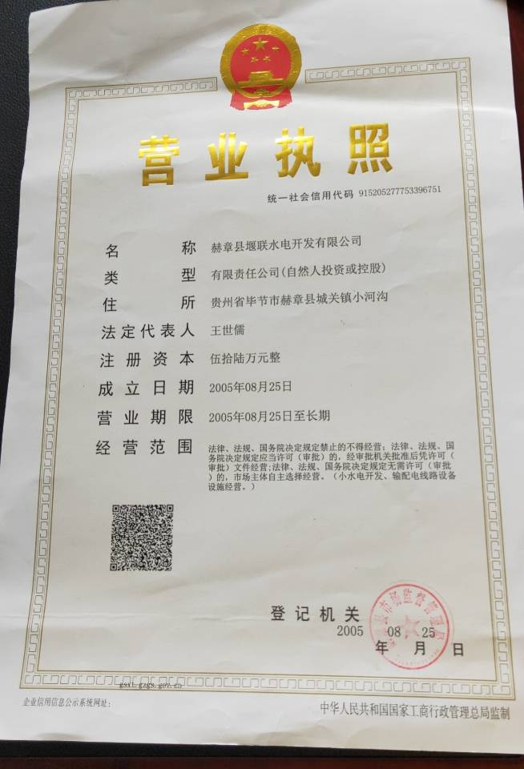

附件2 环评批复

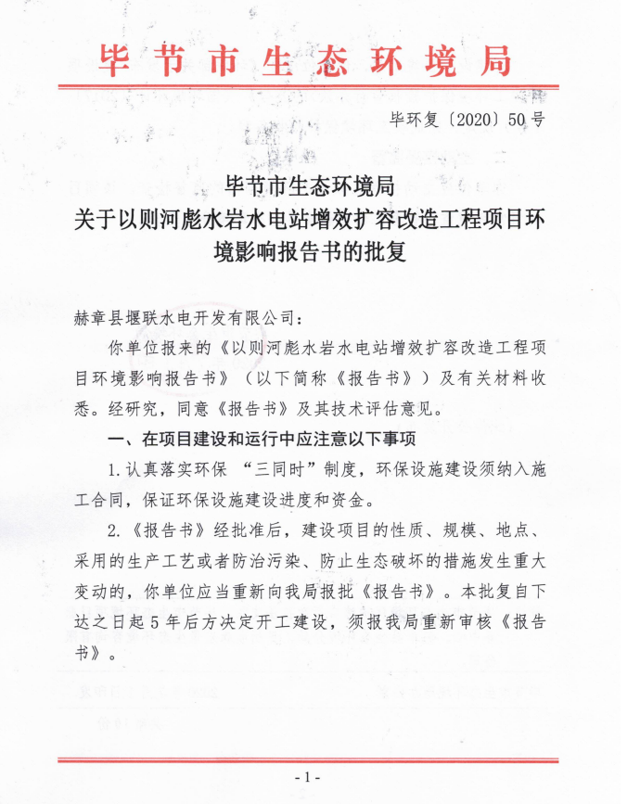

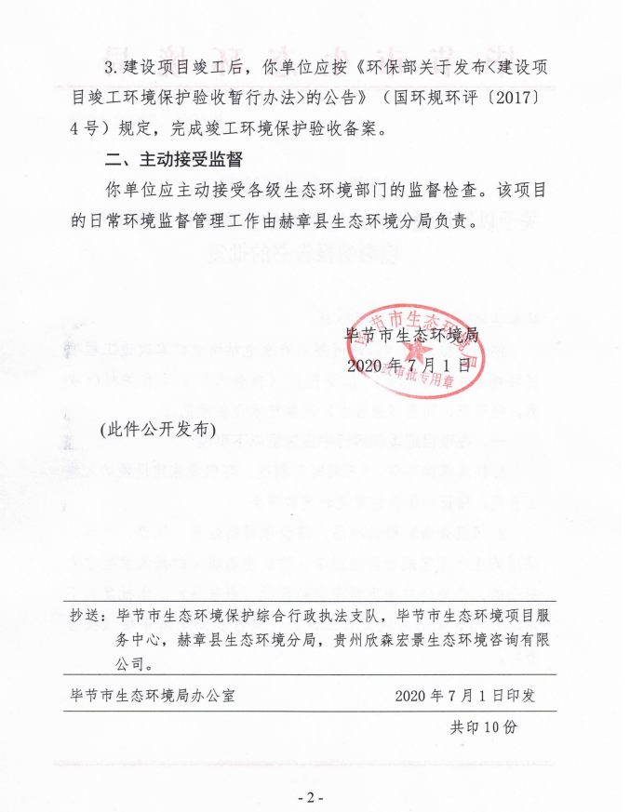

附件3 验收监测报告
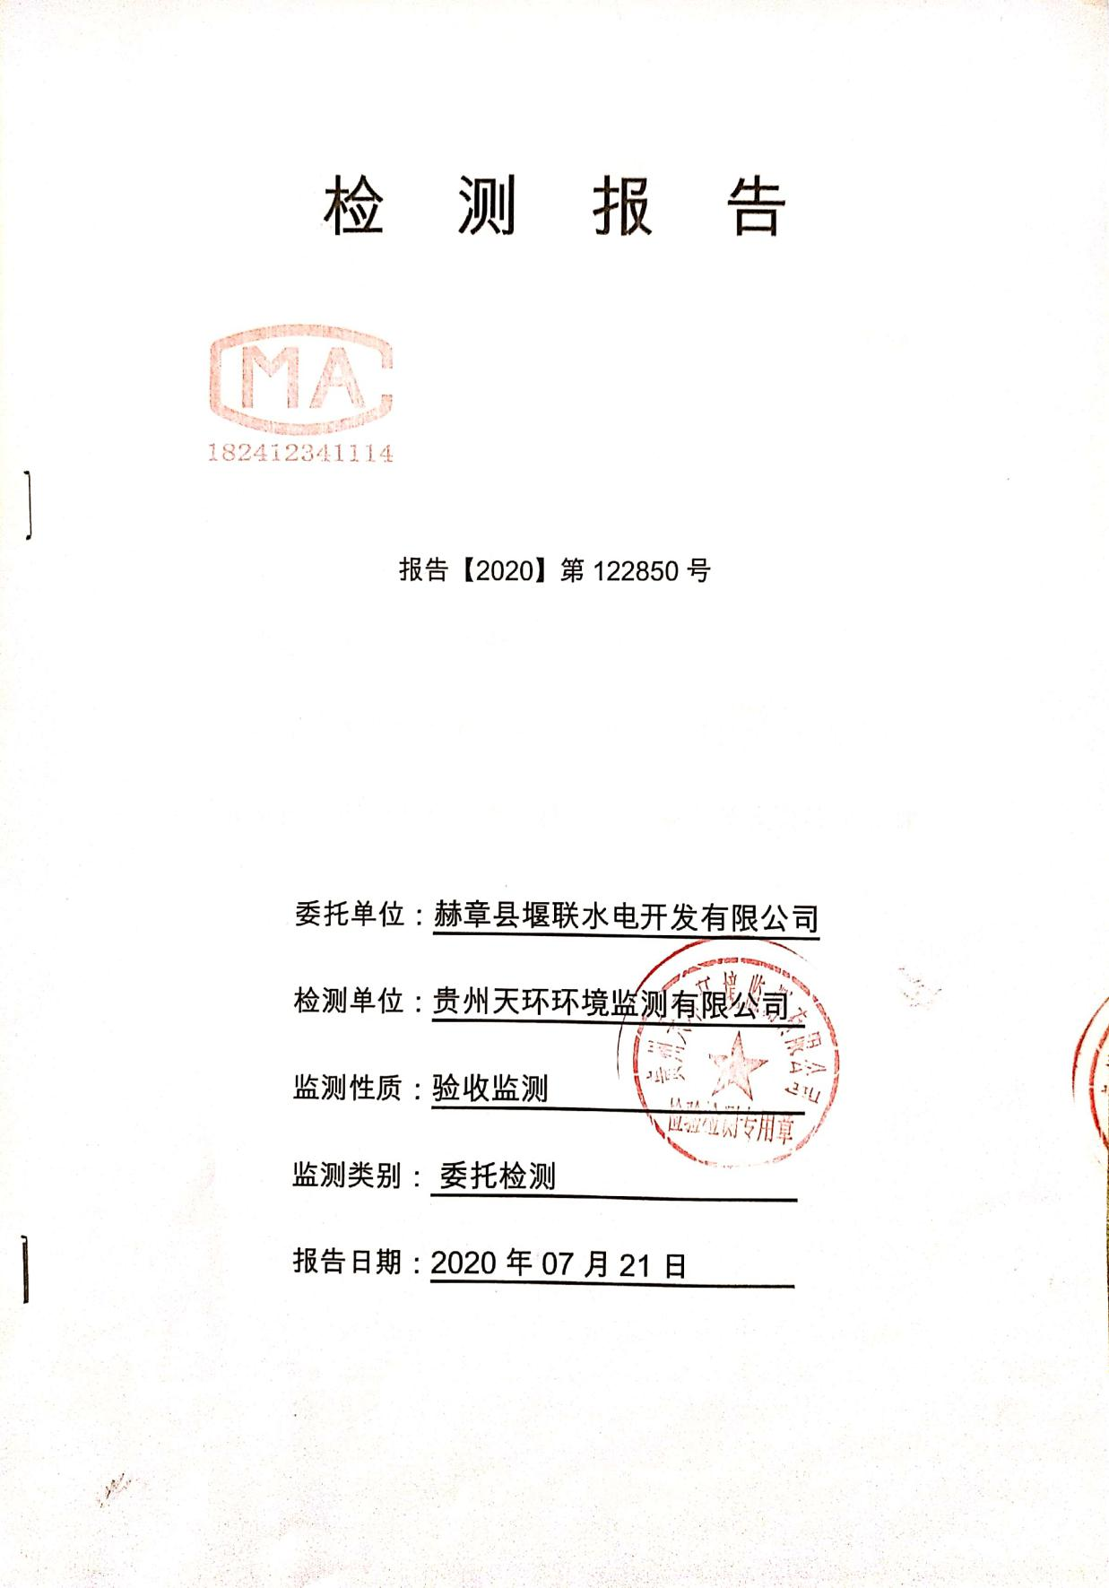

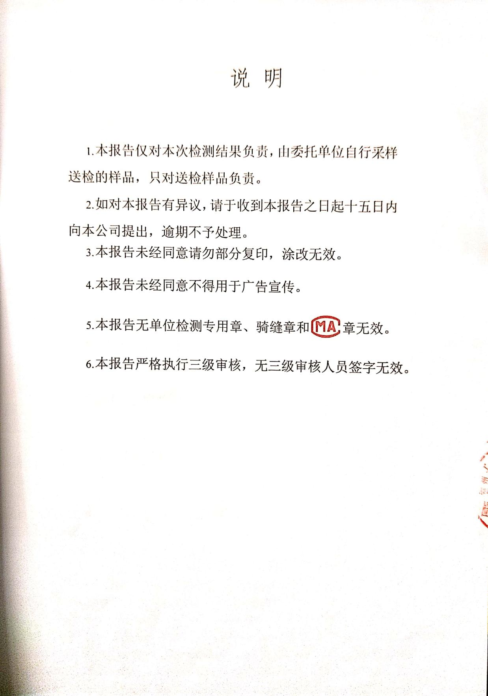

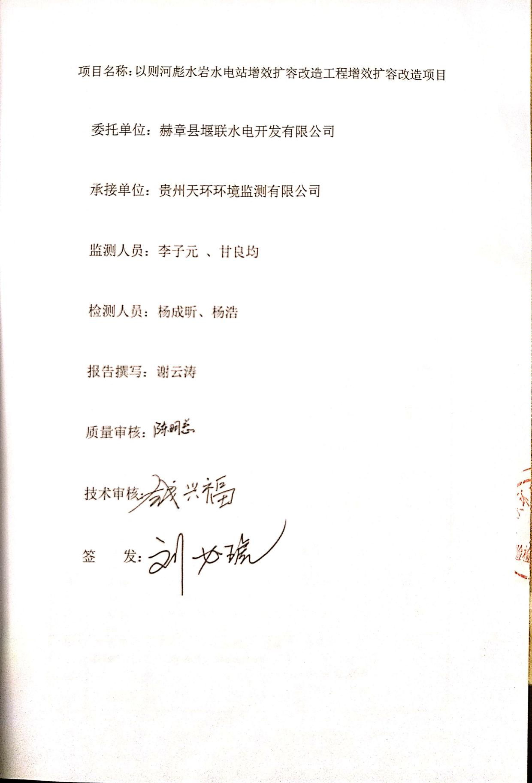

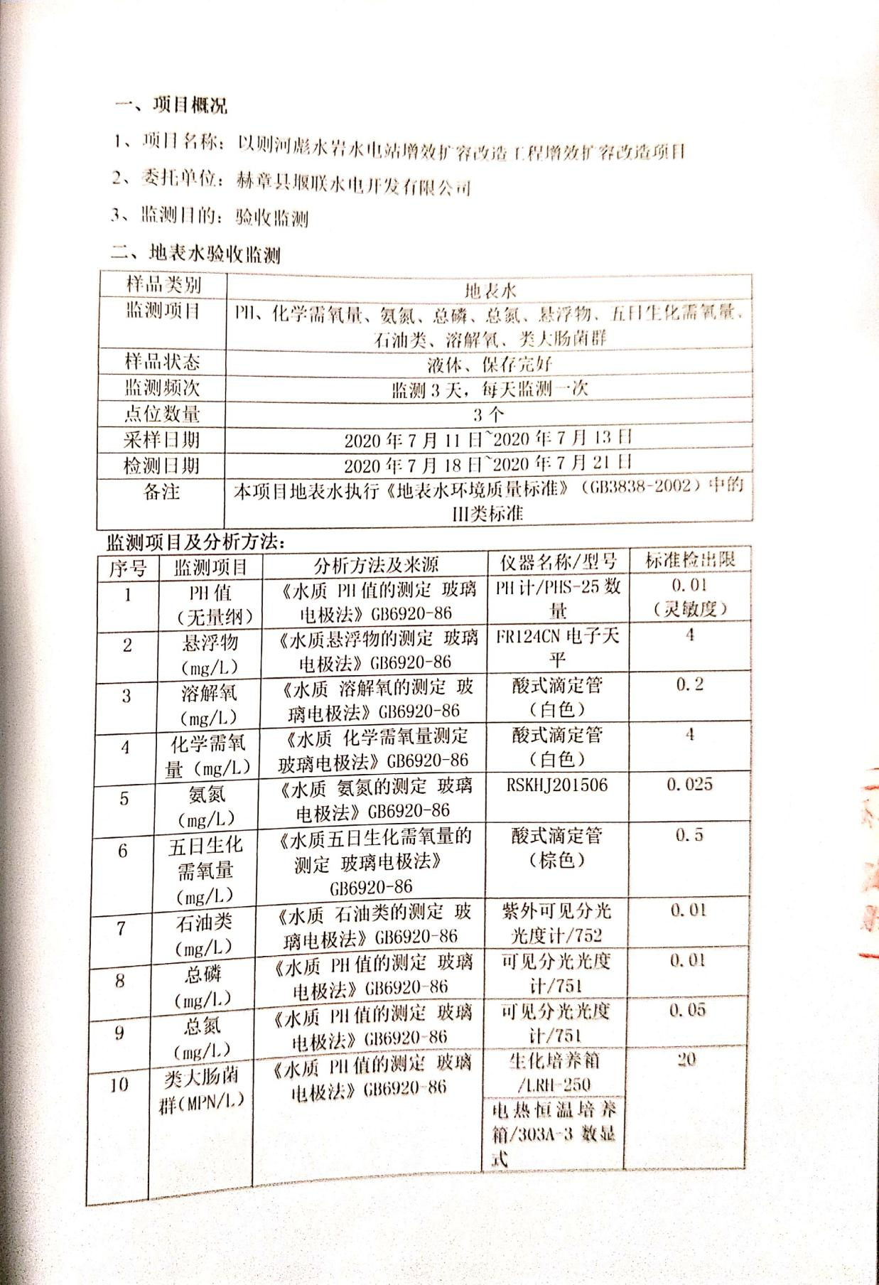

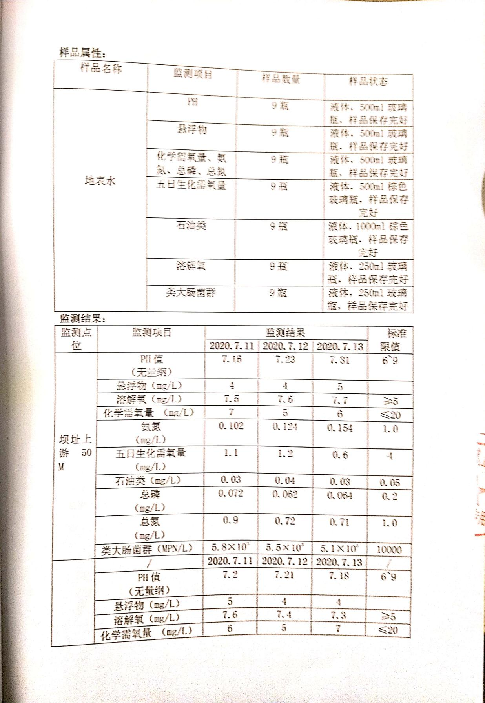

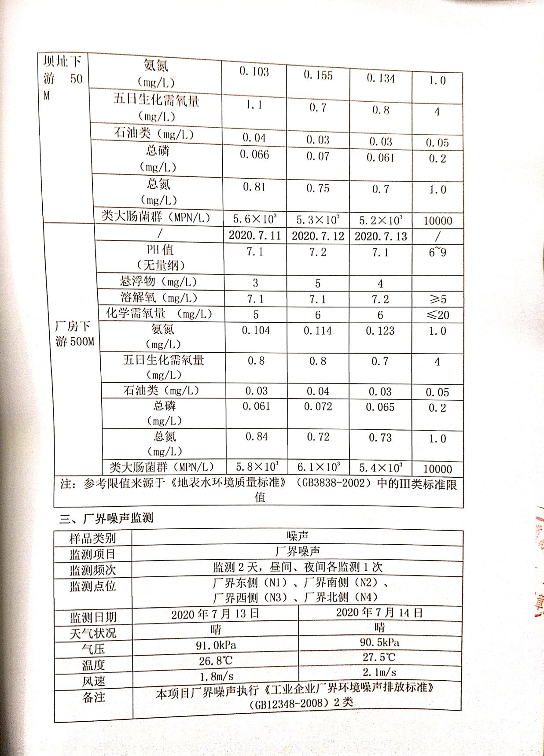

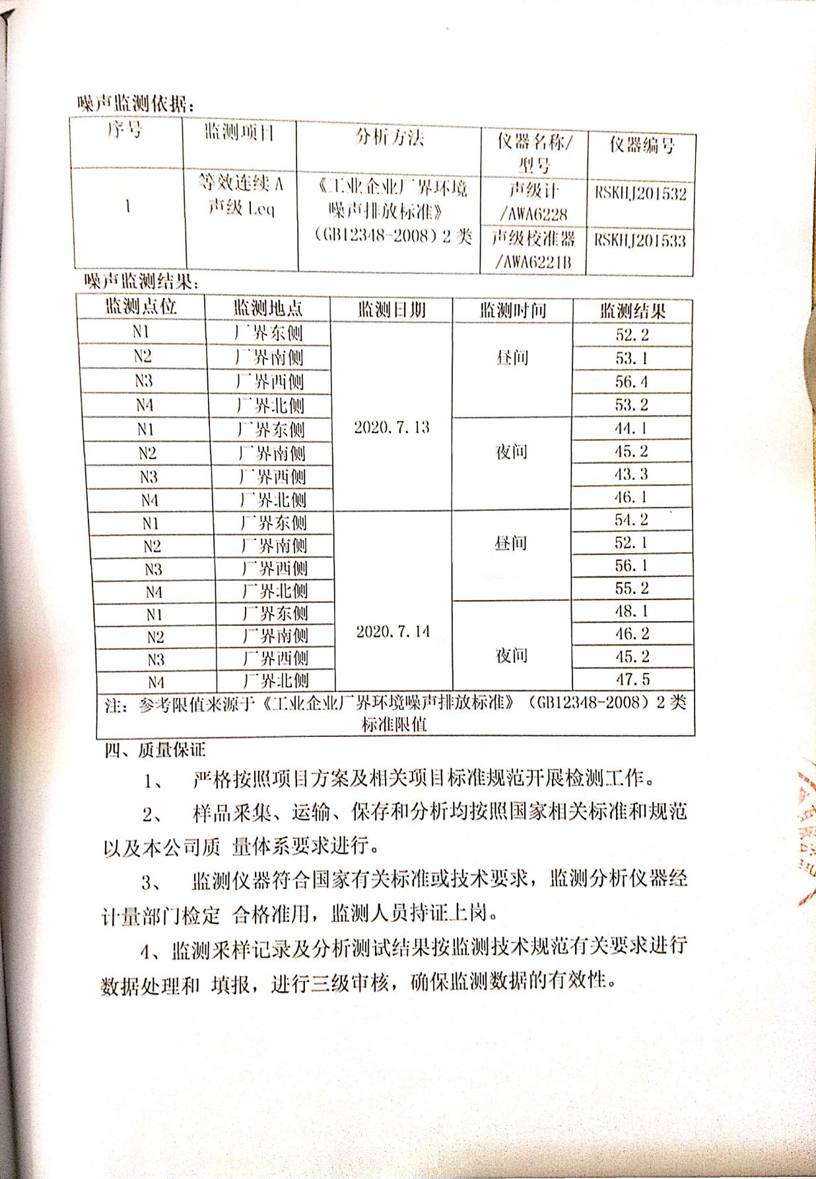

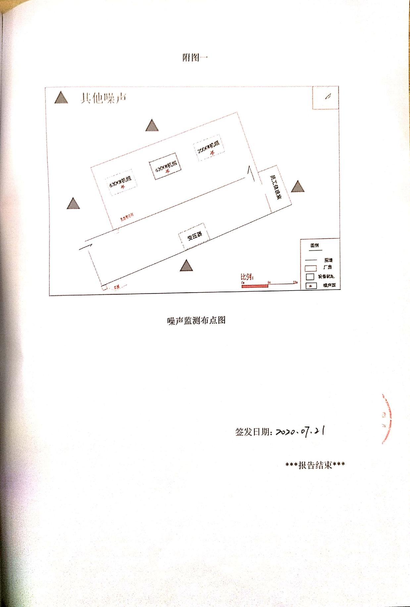

附图1 项目监测布点图
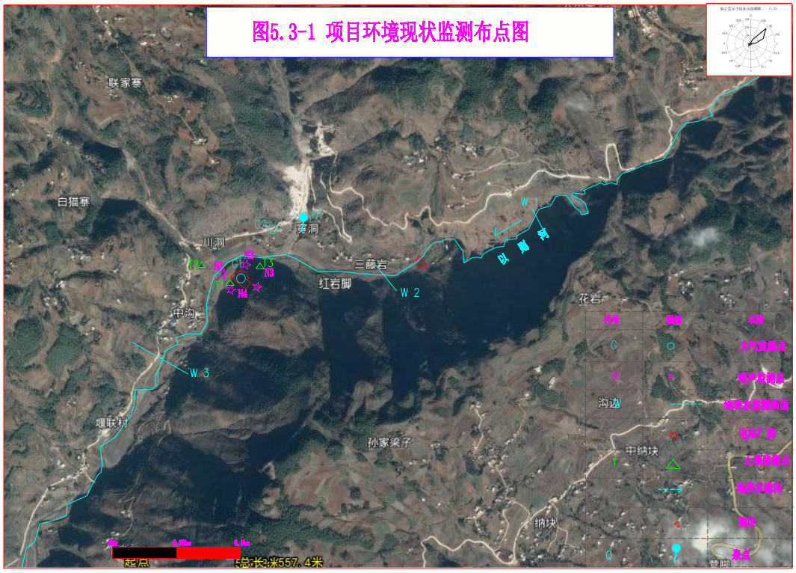

附图2 项目保护目标图
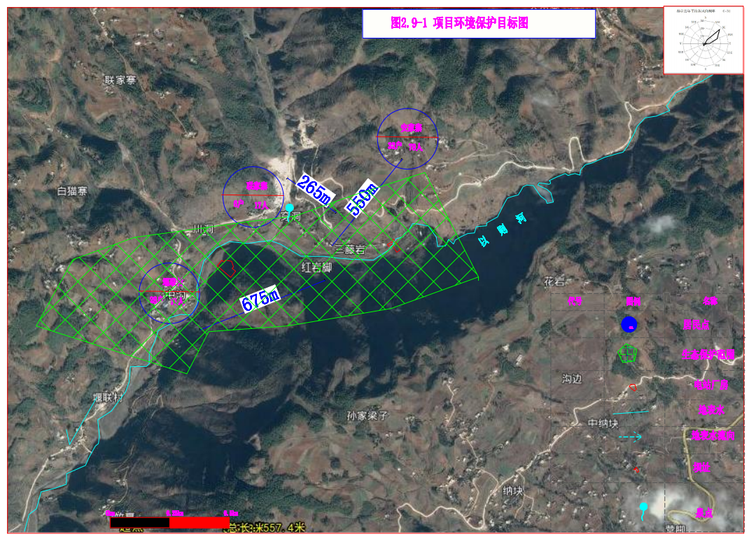

附图3 项目平面图
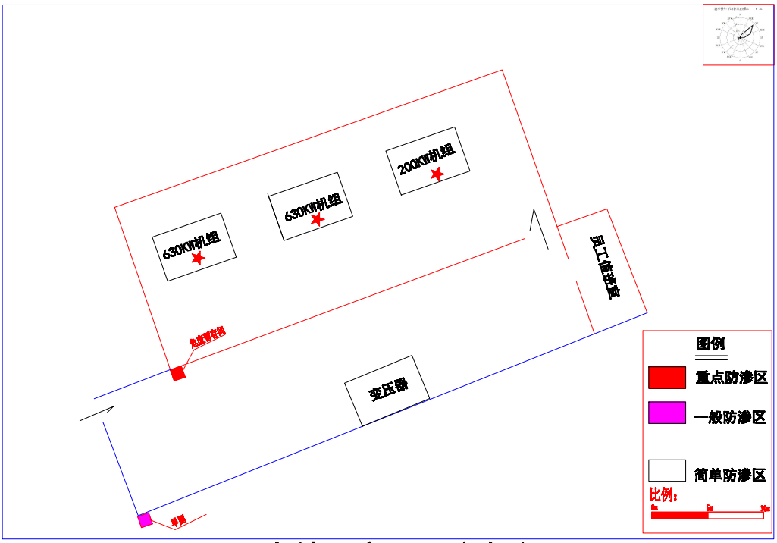

附图4 项目周边现状图
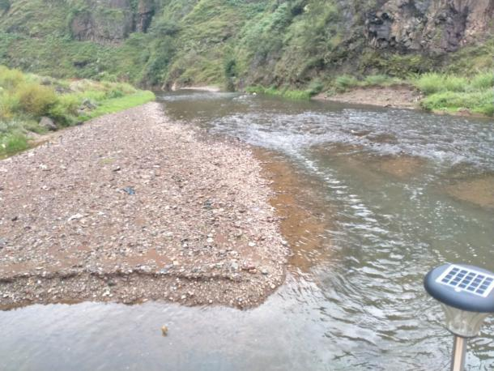 | 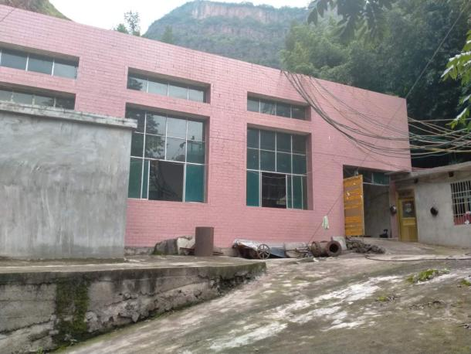
发电站上游 | 发电厂房
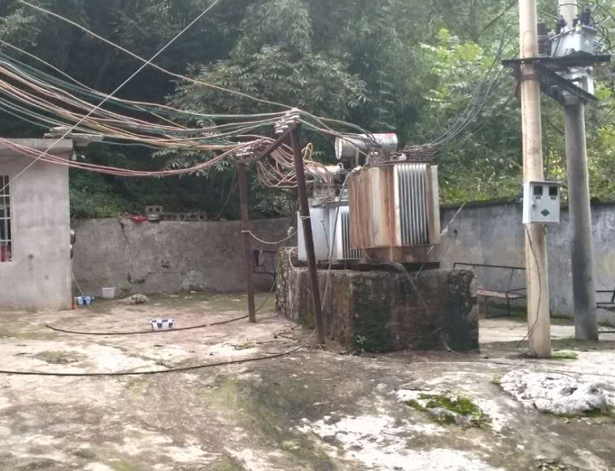 | 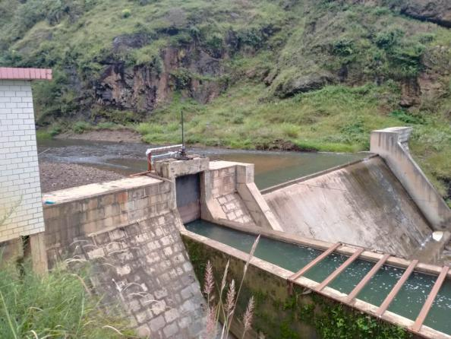
项目变电站 | 项目拦水大坝

